# 接口设计

## 班级模块

| **接口** | **含义** |
| --- | --- |
| POST /class/create | 创建班级 |
| GET /class/get/{cid} | 获取班级信息 |
| GET /class/get | 根据名称获取班级信息 |
| GET /class/myclass | 获取我的班级列表 |
| GET /class/user/{uid} | 获取用户创建的班级列表 |
| POST /class/modifyInfo | 修改班级信息 |
| POST /class/modifyAvatar | 修改班级头像 |
| POST /class/modifyCreator | 修改班级创建者 |
| GET /class/delete/{cid} | 删除班级 |
| GET /class/add/{cid} | 添加到班级 |
| POST /class/removeFromClass | 退出班级 |
| POST /class/changeRole | 修改角色 |
| GET /class/stuList/{cid} | 获取学生列表 |

## 评论模块

| **接口** | **含义** |
| --- | --- |
| POST /comment/publish | 发布评论 |
| GET /comment/video/{vid} | 获取视频的评论列表 |
| GET /comment/my | 获取当前用户的评论列表 |
| POST /comment/delete/{id} | 删除评论 |
| POST /comment/modifyContent | 修改评论内容 |

## 历史记录模块

| **接口** | **含义** |
| --- | --- |
| GET /history/get/{vid} | 获取用户对应视频的历史记录 |
| POST /history/update | 更新历史记录中视频的观看时间 |
| POST /history/delete/{id} | 删除历史记录中的某个记录 |
| GET /history/list | 获取当前用户的历史记录列表 |
| GET /history/list/{vid} | 获取指定视频的历史记录列表 |

## 搜索模块

| **接口** | **含义** |
| --- | --- |
| POST /search/{page} | 执行搜索操作 |

## 安全问题模块

| **接口** | **含义** |
| --- | --- |
| GET /security-questions/{username} | 根据用户名获取对应用户的安全问题 |
| POST /security-questions | 创建用户的安全问题 |
| GET /security-questions | 根据当前用户ID获取用户的安全问题 |
| GET /security-questions/checkUsername/{username} | 根据用户名验证用户是否存在 |
| POST /security-questions/checkAnswer | 根据用户提供的安全问题答案验证用户的身份 |
| POST /security-questions/resetPassword | 重置用户密码（需要提供token以及新的密码） |

## 标签模块

| **接口** | **含义** |
| --- | --- |
| POST /tag/add | 添加新的标签 |
| POST /tag/recommend | 根据关键字推荐相关的标签 |
| POST /tag/{tid} | 获取指定标签的信息 |
| GET /tag/get/{page} | 获取主页展示的标签列表 |

## 教师模块

| **接口** | **含义** |
| --- | --- |
| POST /teacher/auth | 提交认证老师信息 |
| POST /teacher/modify | 修改认证老师信息 |
| GET /teacher/getAuth | 获取当前用户的认证老师信息 |
| GET /teacher/drop | 取消认证老师资格 |
| GET /teacher/{uid} | 获取指定用户的认证老师信息 |

## 用户模块

| **接口** | **含义** |
| --- | --- |
| POST /user/register | 用户注册 |
| POST /user/login | 用户登录 |
| GET /user/logout | 用户登出 |
| GET /user/{id} | 获取指定用户的信息 |
| POST /user/modify | 修改用户信息 |
| POST /user/modifypassword | 修改用户密码 |
| POST /user/uploadavatar | 上传用户头像 |
| GET /user/status | 获取当前用户的状态 |

## 视频模块

| **接口** | **含义** |
| --- | --- |
| POST /video/upload | 上传视频 |
| GET /video/{id} | 获取指定视频的信息 |
| GET /video/recommend/{page} | 获取推荐视频列表 |
| POST /video/delete/{vid} | 删除指定视频 |
| POST /video/modify | 修改视频信息 |
| GET /video/tag/{tid}/{page} | 根据标签获取视频列表 |
| GET /video/user/{uid} | 根据用户ID获取视频列表 |
| GET /video/class/{cid} | 根据班级ID获取视频列表 |

## 管理员模块

| **接口** | **含义** |
| --- | --- |
| POST /admin/login | 管理员登录 |
| GET /admin/status | 获取管理员登录状态 |
| GET /admin/teacher/get | 获取所有认证教师信息 |
| GET /admin/teacher/pass/{id} | 审核通过指定教师的认证申请 |
| GET /admin/teacher/unpass/{id} | 审核不通过指定教师的认证申请 |
| GET /admin/teacher/exit | 退出当前管理员账号（注销登录） |
| GET /admin/user/get/{page} | 获取指定页数的用户列表 |
| POST /admin/user/getBySelector/{page} | 根据条件筛选获取指定页数的用户列表 |
| GET /admin/user/ban/{id} | 封禁指定用户 |
| GET /admin/user/unban/{id} | 解封指定用户 |
| GET /admin/user/delete/{id} | 删除指定用户 |
| GET /admin/user/undelete/{id} | 恢复删除的指定用户 |
| POST /admin/user/modify | 修改指定用户信息 |
| POST /admin/video/getBySelector/{page} | 根据条件筛选获取指定页数的视频列表 |
| GET /admin/video/ban/{id} | 封禁指定视频 |
| GET /admin/video/unban/{id} | 解封指定视频 |
| GET /admin/video/delete/{id} | 删除指定视频 |
| GET /admin/video/undelete/{id} | 恢复删除的指定视频 |
| GET /admin/check/video/get | 获取待审核视频列表 |
| POST /admin/check/video/uncheck | 取消视频审核 |
| GET /admin/check/video/pass/{id} | 审核通过指定视频 |
| GET /admin/check/video/unpass/{id} | 审核不通过指定视频 |

# 数据库设计

## user_t - 用户表

| **字段名** | **类型** | **注释** |
| --- | --- | --- |
| id | INT | 主键 |
| create_time | TIMESTAMP | 注册时间 |
| username | VARCHAR | 长度在6-16之间 |
| PASSWORD | VARCHAR | 密码使用MD5加密 |
| salt | VARCHAR | 盐 |
| nickname | VARCHAR | 昵称 |
| description | VARCHAR | 个人描述 |
| gender | INT | 0未知，1男，2女 |
| birthday | TIMESTAMP | 出生年月 |
| avatar | VARCHAR | 头像地址，默认为 "avatars/default.jpeg" |
| works | INT | 发布的视频数量 |
| collections | INT | 创建的合集数量 |
| baned | TINYINT | 是否被封禁 |
| teacher | TINYINT | 是否认证为老师 |
| delete | TINYINT | 逻辑删除 |
| username_index | UNIQUE INDEX | username字段的唯一索引 |

## auth_teacher_t - 认证表

| **字段名** | **类型** | **注释** |
| --- | --- | --- |
| id | INT | 主键，自增 |
| create_time | TIMESTAMP | 提交时间 |
| uid | INT | 认证人ID |
| admin_id | INT | 认证的管理员ID |
| STATUS | INT | 认证状态，0:未认证，1:提审，2:审核通过，-1:审核未通过 |
| imgs | VARCHAR | 认证资料 |
| description | VARCHAR | 个人介绍 |
| delete | TINYINT | 是否删除 |

## admin_t - 管理员表

| **字段名** | **类型** | **注释** |
| --- | --- | --- |
| id | INT | 主键，自增 |
| create_time | TIMESTAMP | 提交时间 |
| username | VARCHAR | 管理员用户名 |
| PASSWORD | VARCHAR | 密码 |
| delete | TINYINT | 逻辑删除 |
| username_index | UNIQUE INDEX | username字段的唯一索引 |

## video_t - 视频表

| **字段名** | **类型** | **注释** |
| --- | --- | --- |
| id | BIGINT | 主键 |
| create_time | TIMESTAMP | 申请时间 |
| creator | INT | 发布人 |
| title | VARCHAR | 视频标题 |
| description | VARCHAR | 视频简介 |
| cover | VARCHAR | 封面地址 |
| duration | INT | 视频时长 |
| video | VARCHAR | 视频地址 |
| play_count | BIGINT | 播放量 |
| collect_count | INT | 收藏数 |
| baned | TINYINT | 是否封禁 |
| show | TINYINT | 是否展示 |
| open | TINYINT | 是否开放播放 |
| cid | INT | 所属课程 |
| publish_time | TIMESTAMP | 审核通过时间 |
| comment_num | INT | 评论数 |
| creator_index | INDEX | creator字段的索引 |
| video_index | INDEX | vid字段的索引 |

## tag_t - Tag表

| **字段名** | **类型** | **注释** |
| --- | --- | --- |
| id | INT | 主键，自增 |
| name | VARCHAR | tag的名称 |
| create_time | TIMESTAMP | 创建时间 |
| delete | TINYINT | 是否删除 |
| name_index | UNIQUE INDEX | name字段的唯一索引 |

## tag_video_t - 视频和Tag关联表

| **字段名** | **类型** | **注释** |
| --- | --- | --- |
| vid | BIGINT | 视频ID |
| tid | INT | Tag ID |
| video_tag_unique | UNIQUE INDEX | vid和tid字段的唯一索引 |

## check_video_t - 视频审核表

| **字段名** | **类型** | **注释** |
| --- | --- | --- |
| id | INT | 主键，自增 |
| create_time | TIMESTAMP | 提交时间 |
| vid | BIGINT | 审核视频ID |
| admin_id | INT | 审核的管理员ID |
| STATUS | INT | 审核状态，0:未审核，1:提审，2:审核通过，-1:审核未通过 |
| publish_time | TIMESTAMP | 审核通过时间 |

## class_t - 班级表

| **字段名** | **类型** | **注释** |
| --- | --- | --- |
| id | INT | 主键 |
| name | VARCHAR | 班级名称 |
| description | VARCHAR | 班级简介 |
| avatar | VARCHAR | 班级头像 |
| creator | BIGINT | 创建人ID\班主任ID |
| student_num | INT | 学生人数 |
| create_time | TIMESTAMP | 创建时间 |
| open | TINYINT | 是否允许加入，0:不允许加入，1:允许加入 |
| delete | TINYINT | 是否删除 |

## stu_class_t - 学生班级关联表

| **字段名** | **类型** | **注释** |
| --- | --- | --- |
| cid | INT | 班级ID |
| uid | BIGINT | 成员ID |
| role | INT | 班级角色，0:普通成员，1:课代表，2:老师 |
| create_time | TIMESTAMP | 创建时间 |
| stu_class_unique | UNIQUE INDEX | cid和uid字段的唯一索引 |

## comment_t - 评论表

| **字段名** | **类型** | **注释** |
| --- | --- | --- |
| id | BIGINT | 主键 |
| uid | BIGINT | 评论人ID |
| content | TINYTEXT | 评论内容 |
| vid | BIGINT | 评论视频 |
| create_time | TIMESTAMP | 创建时间 |
| ban | TINYINT | 是否封禁 |
| delete | TINYINT | 是否删除 |
| user_index | INDEX | uid字段的索引 |
| video_index | INDEX | vid字段的索引 |

## history_t - 视频播放历史记录表

| **字段名** | **类型** | **注释** |
| --- | --- | --- |
| id | BIGINT | 历史记录ID |
| uid | BIGINT | 用户ID |
| vid | BIGINT | 视频ID |
| time | INT | 视频播放的秒数 |
| create_time | TIMESTAMP | 创建时间 |
| delete | TINYINT | 是否删除 |
| user_video_id | UNIQUE INDEX | uid和vid字段的唯一索引 |
| user_id | INDEX | uid字段的索引 |
| video_id | INDEX | vid字段的索引 |

## security_questions - 安全问题表

| **字段名** | **类型** | **注释** |
| --- | --- | --- |
| user_id | BIGINT | 主键，与用户表关联 |
| username | VARCHAR | 用户名 |
| question | VARCHAR | 安全问题 |
| answer | VARCHAR | 安全问题答案 |
| username_question_answer | UNIQUE INDEX | username、question、answer字段的唯一索引 |

# 页面设计

## 登录页面

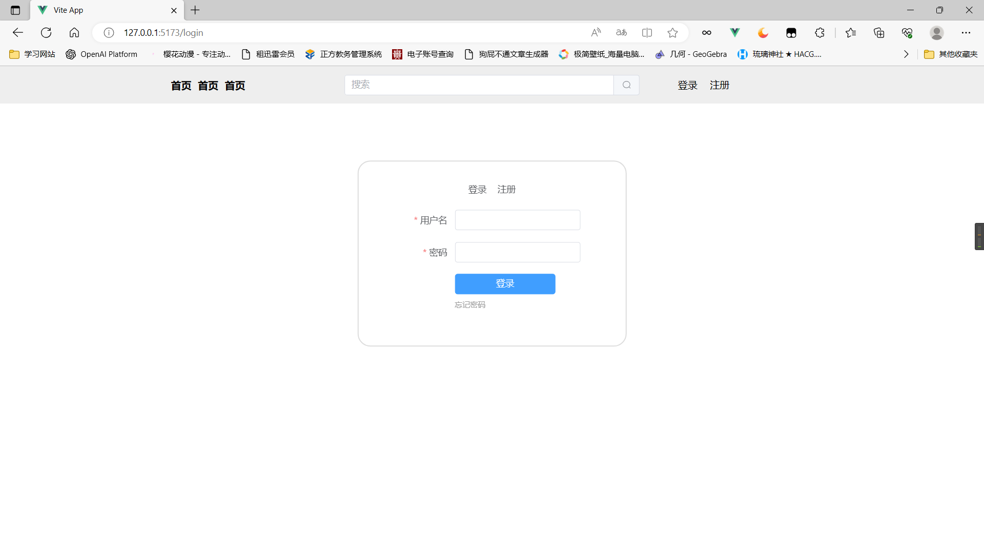

## 注册页面

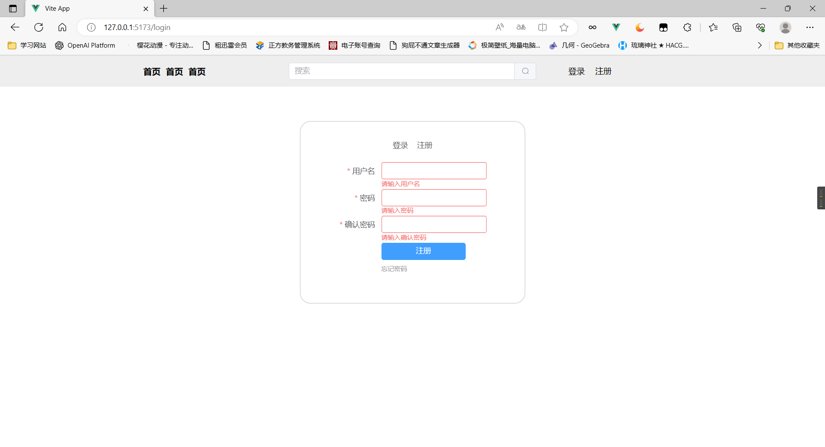

## 主页

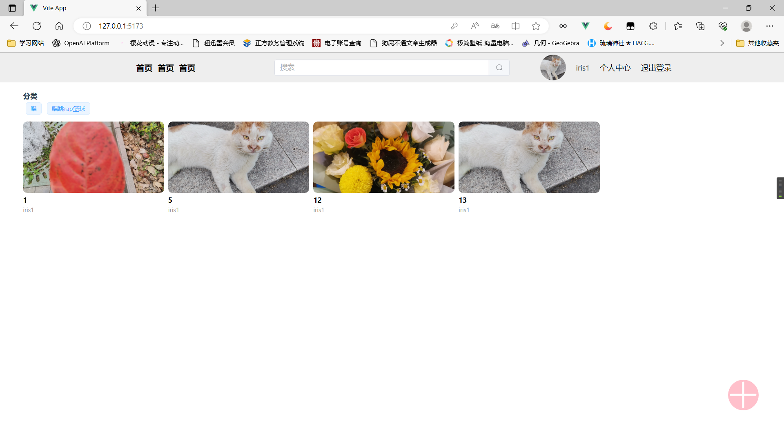

## 个人中心、修改信息

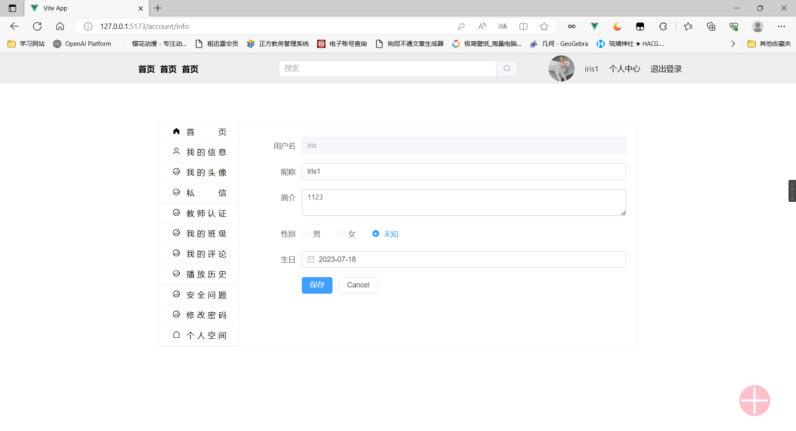

## 修改头像

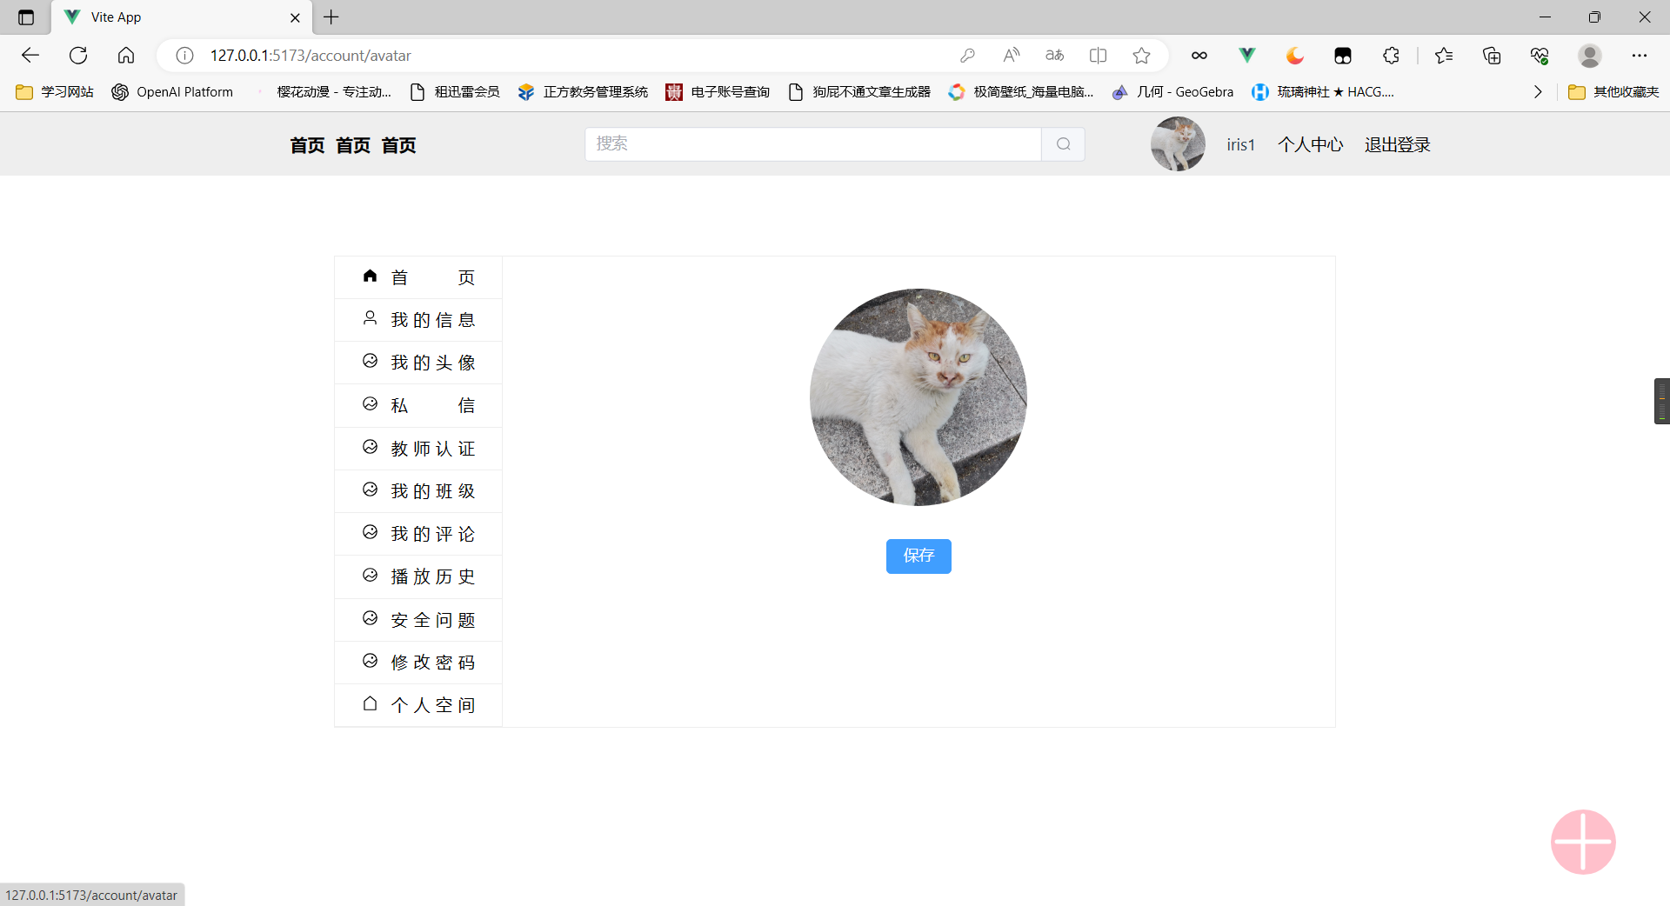

## 实时聊天

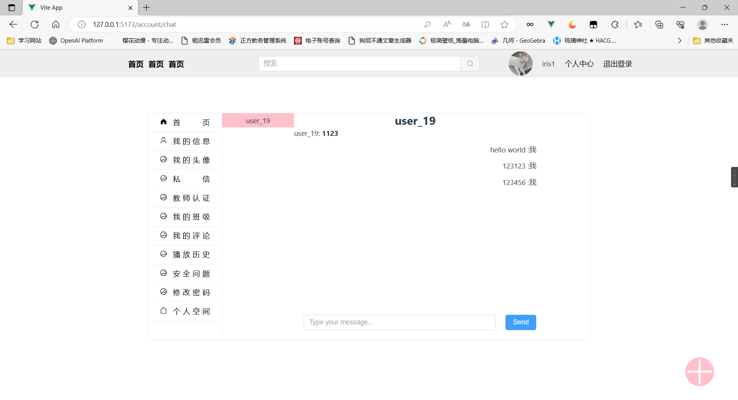

## 教师认证

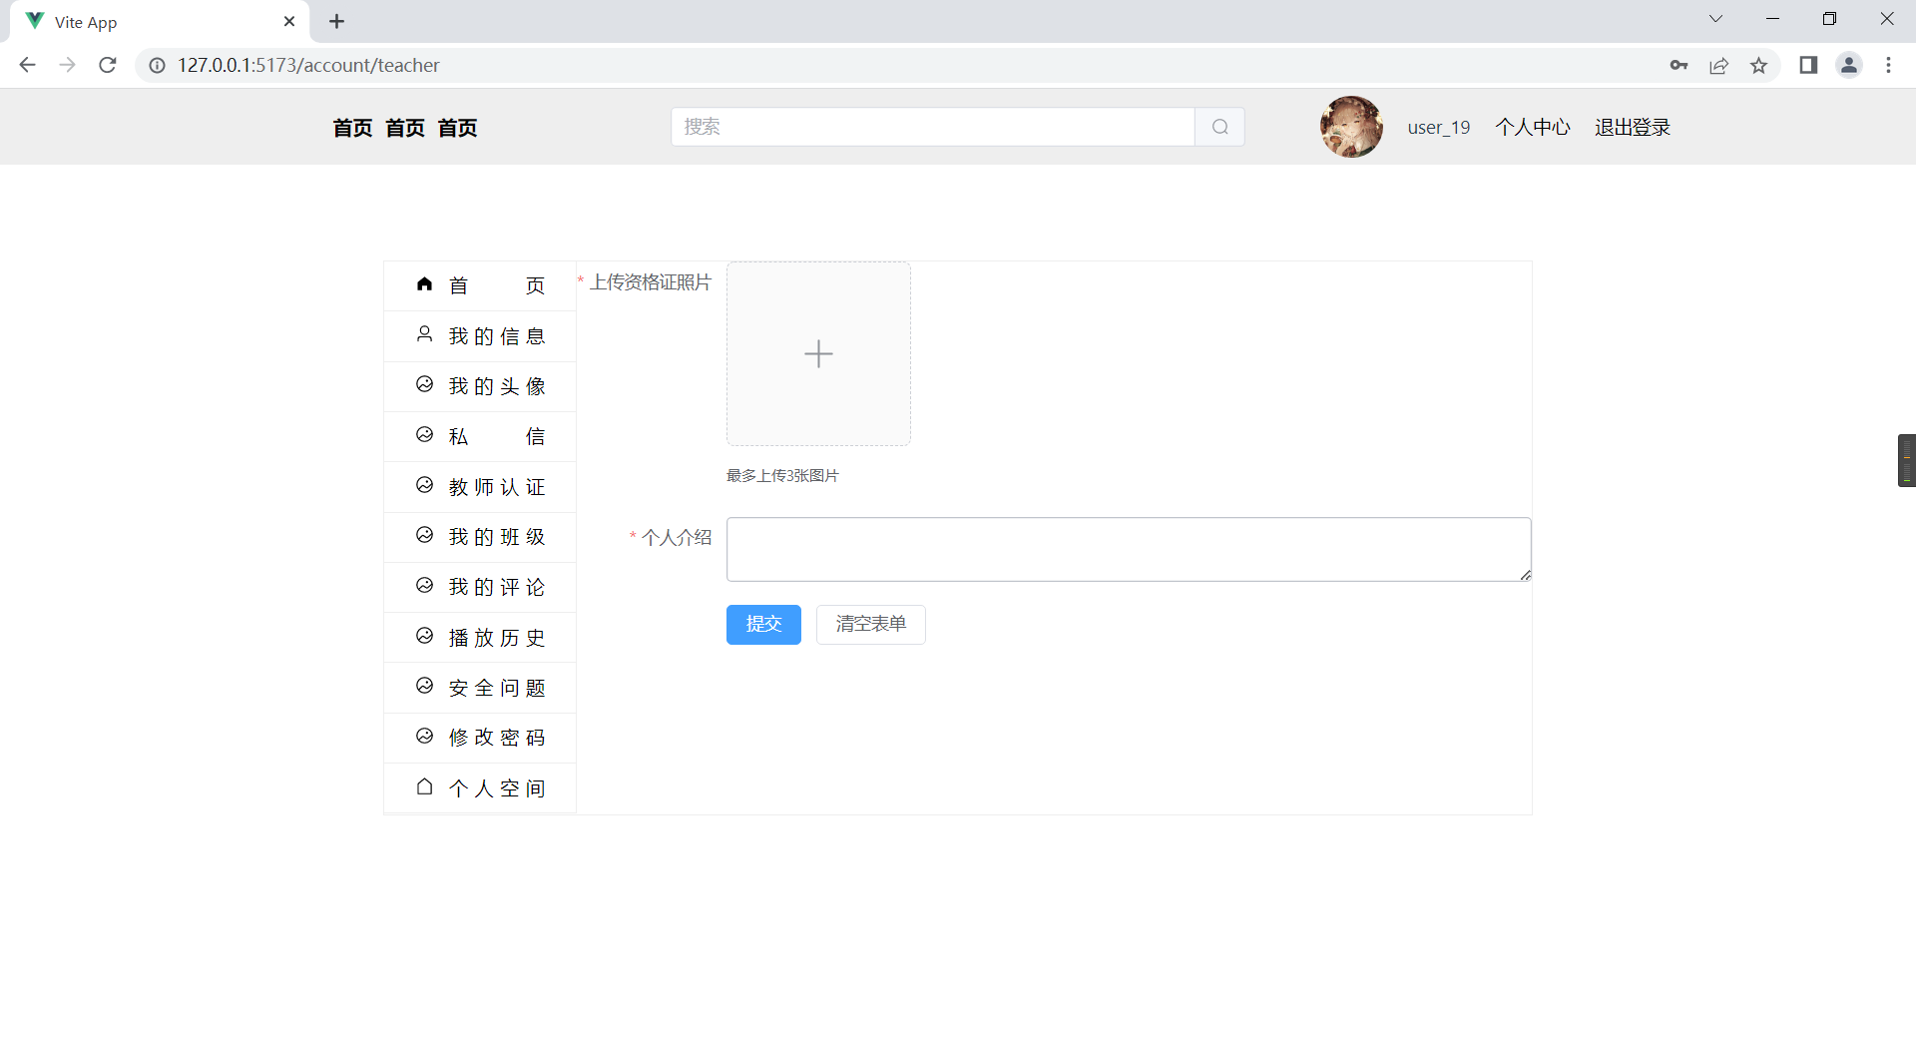

## 我的班级

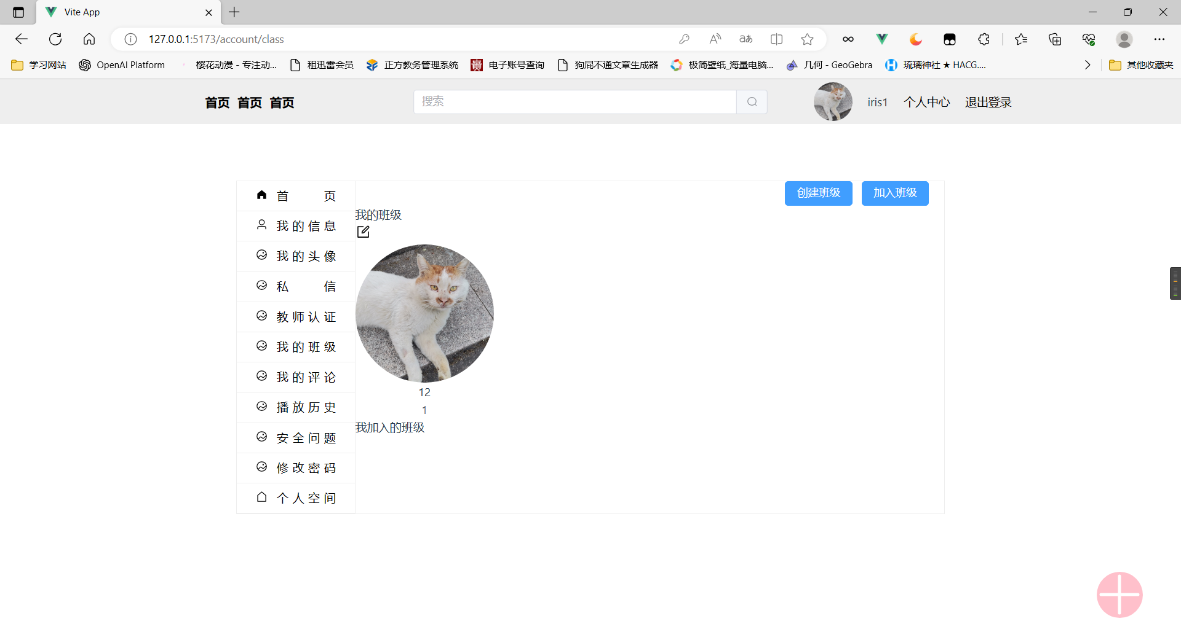

## 我的评论

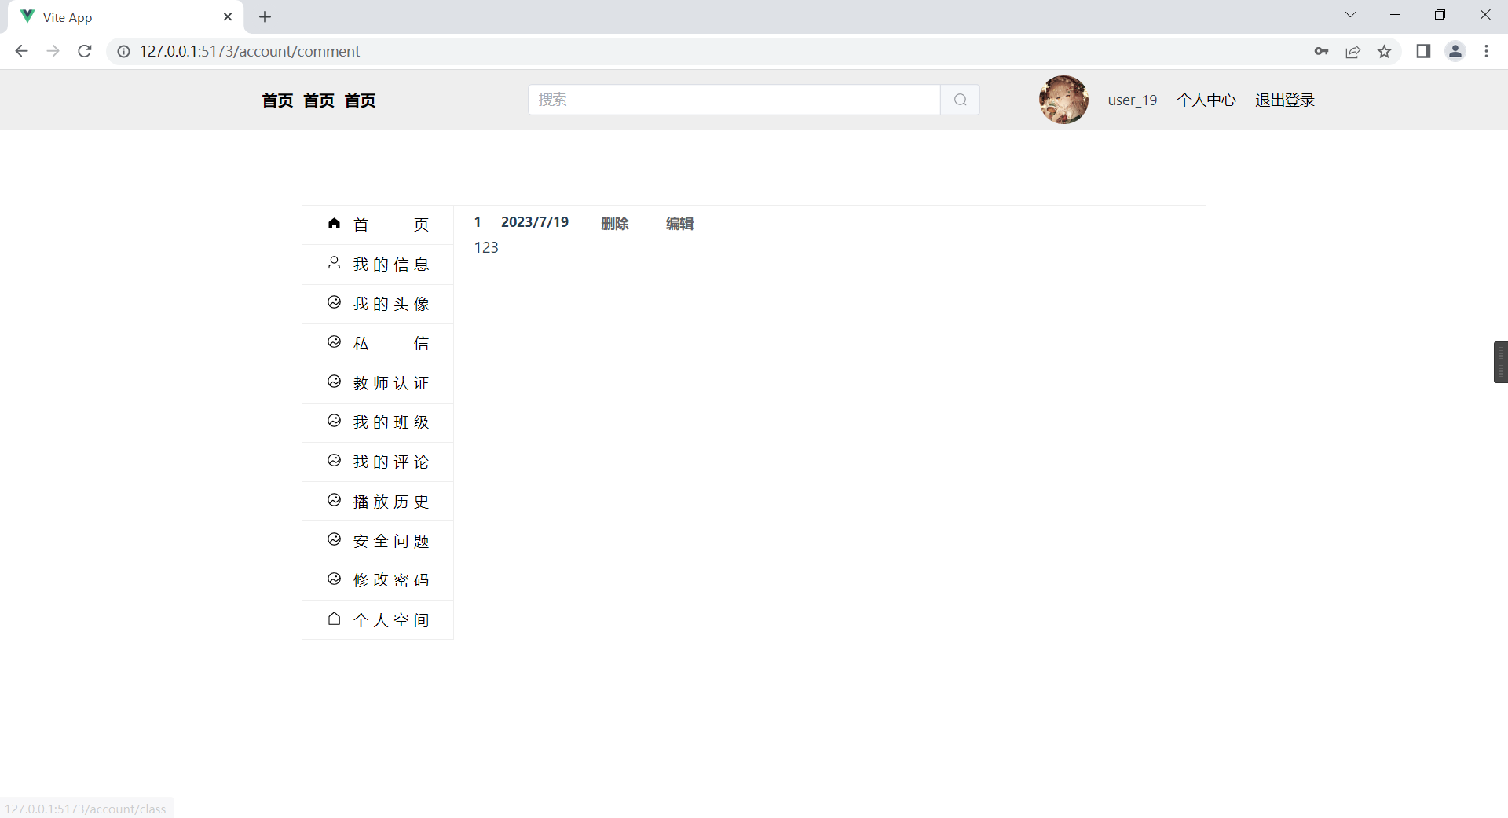

## 播放历史

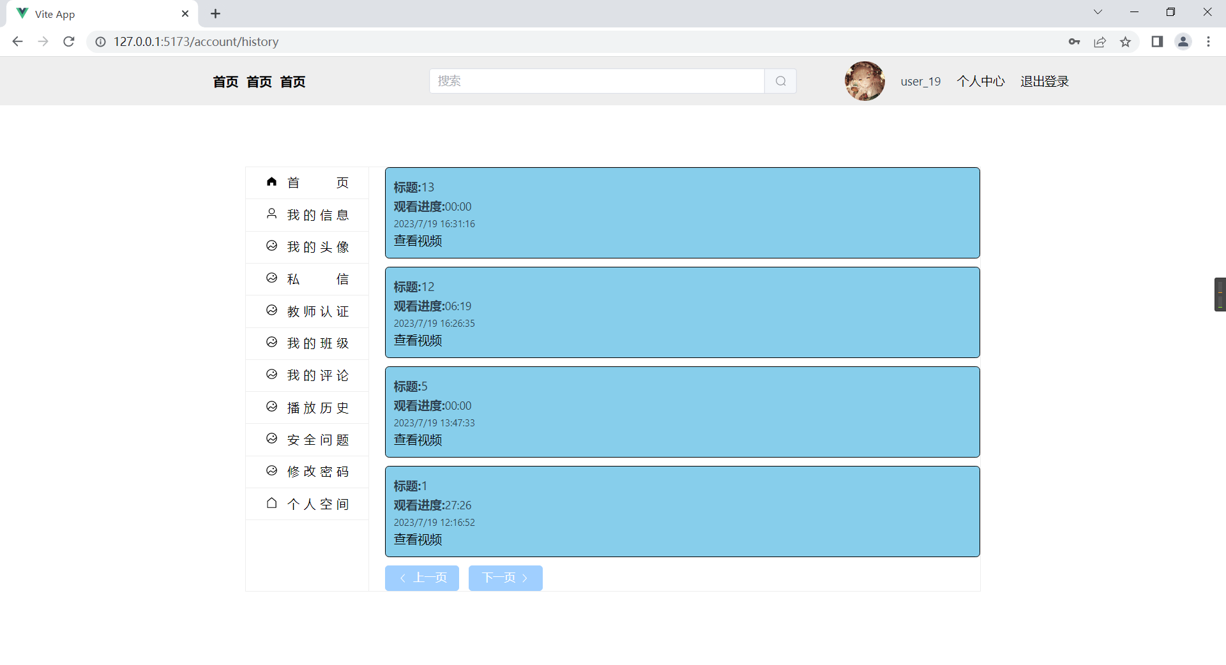

## 安全问题

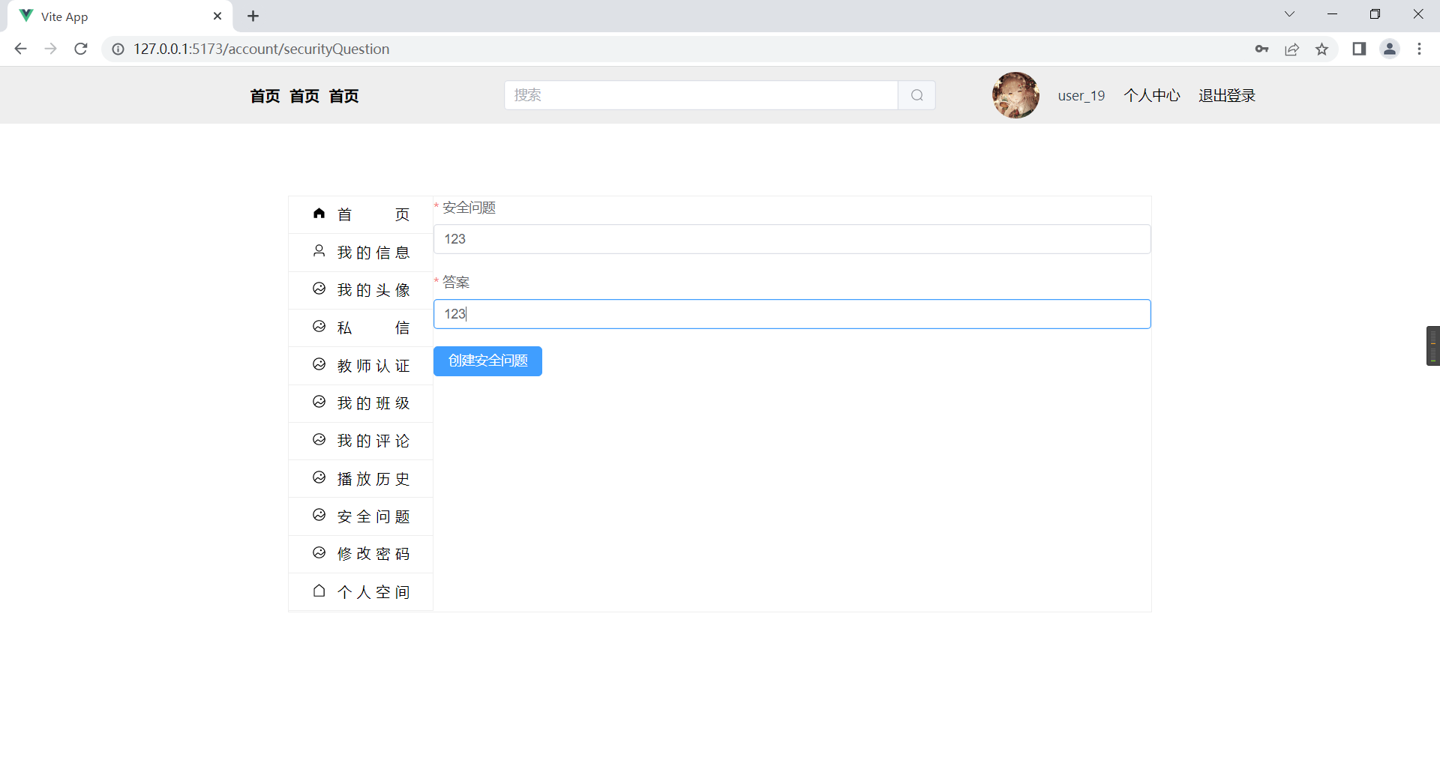

## 修改密码

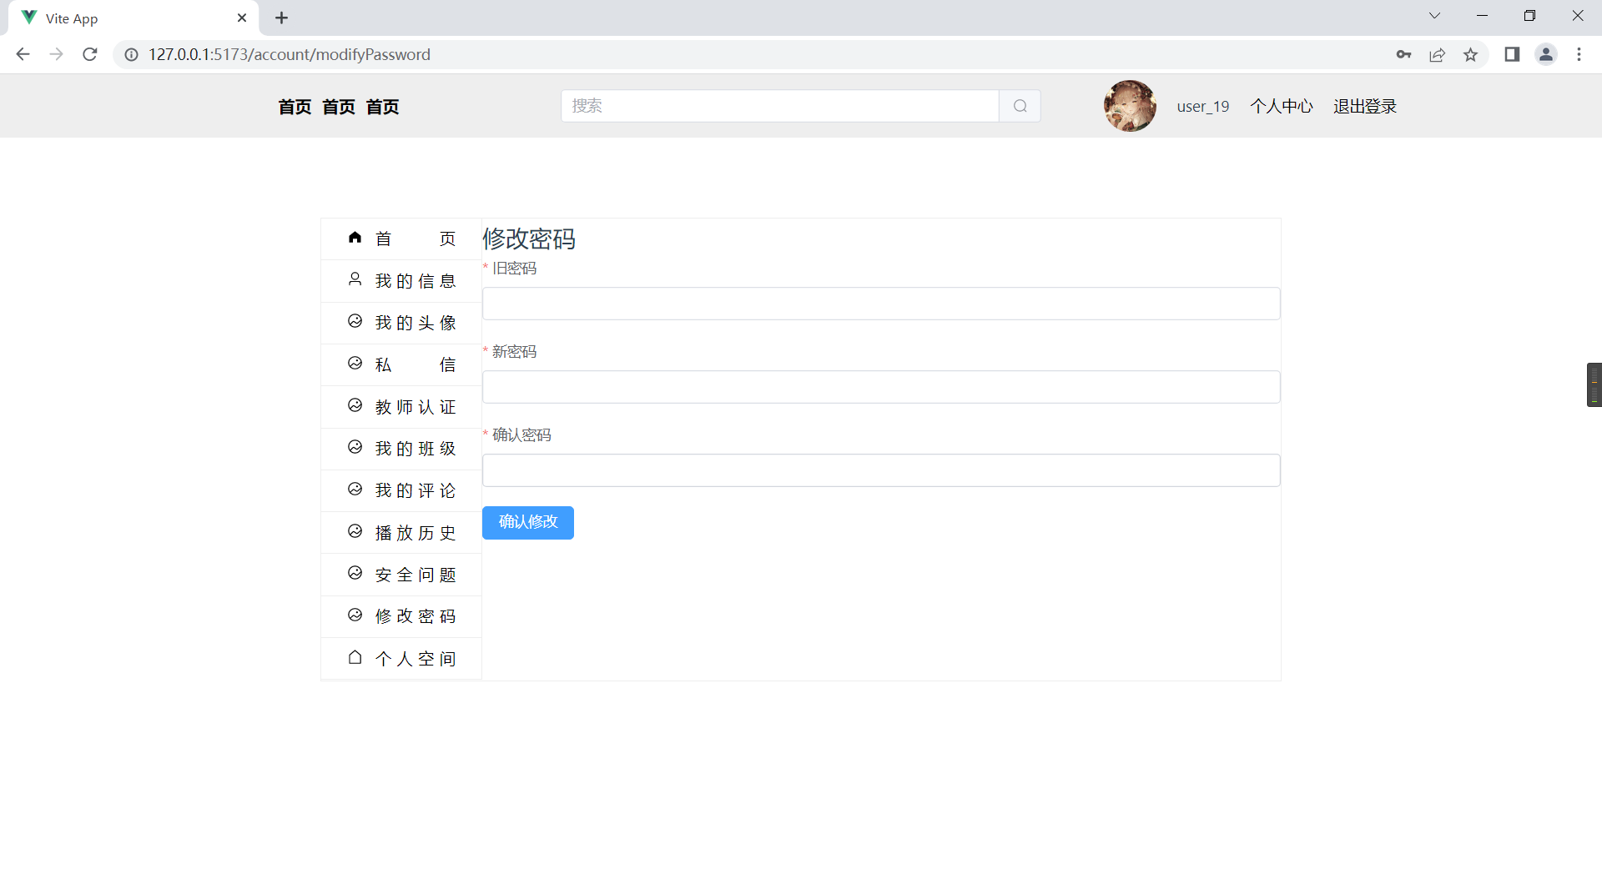

## 个人空间

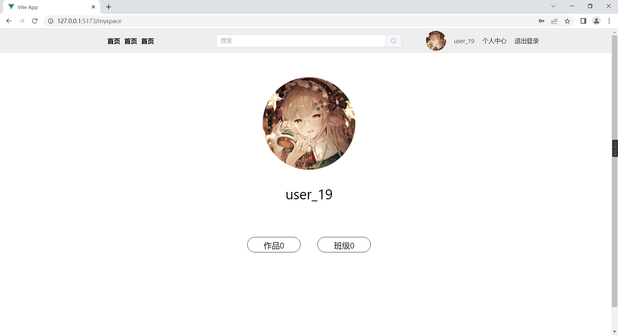

## 详细资料

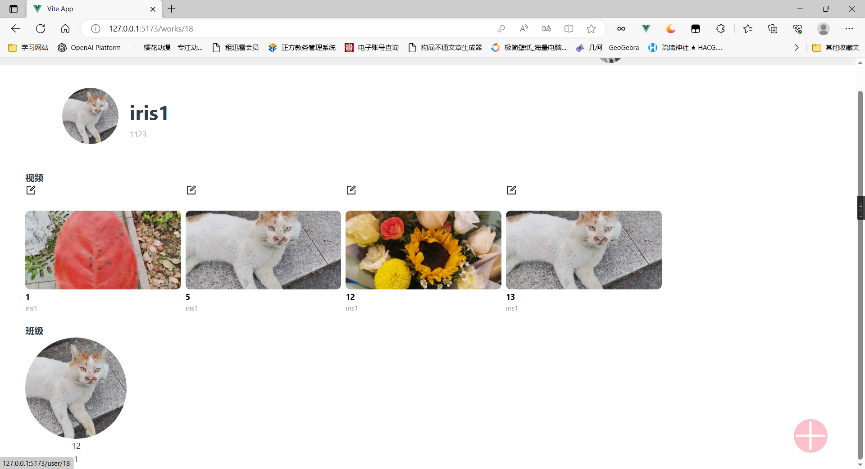

## 修改视频信息

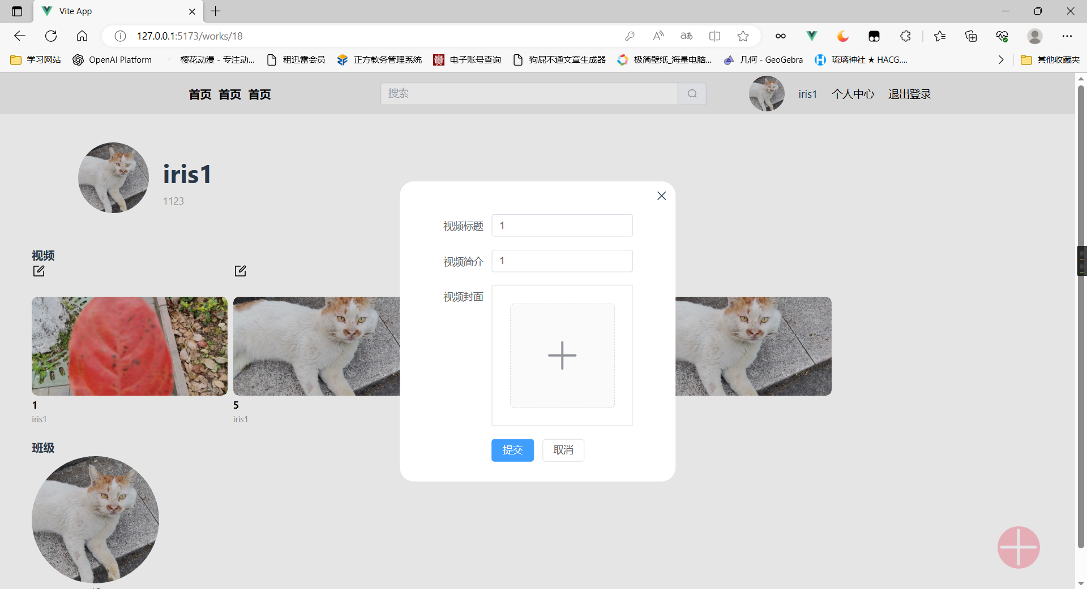

## 搜索页面

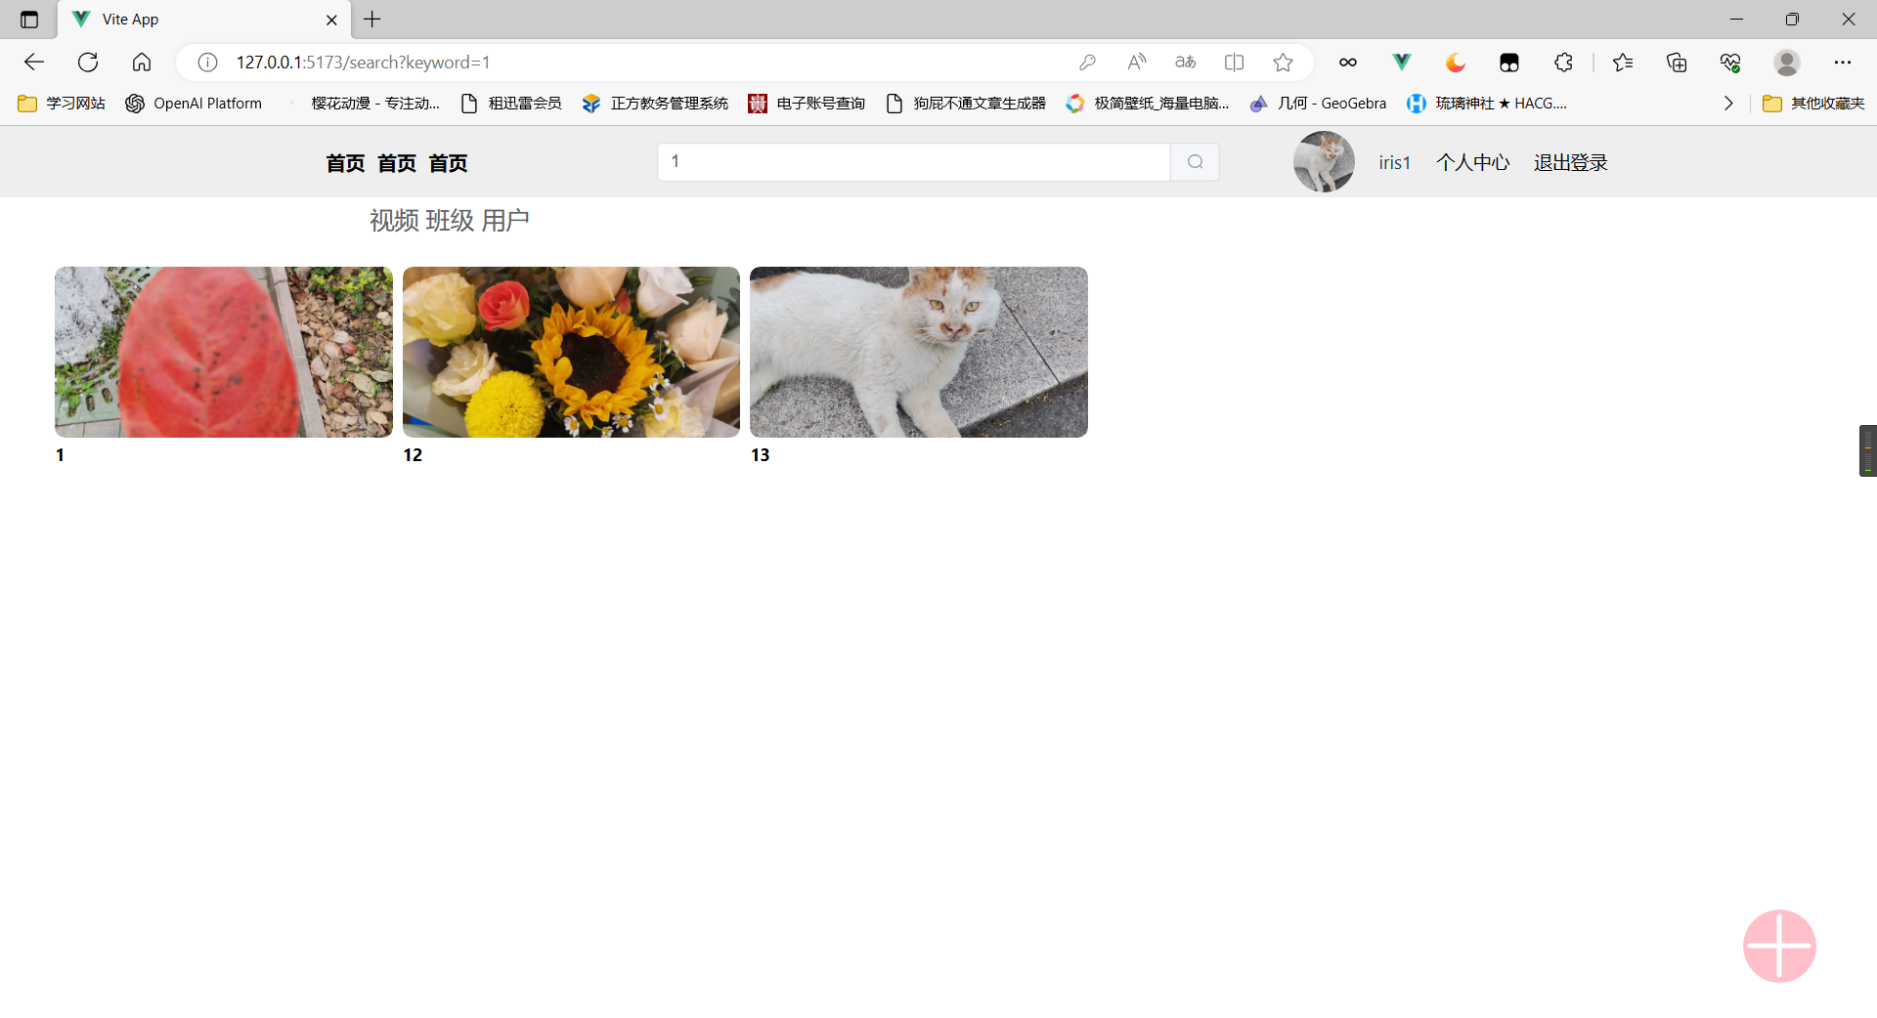

## 视频上传页面

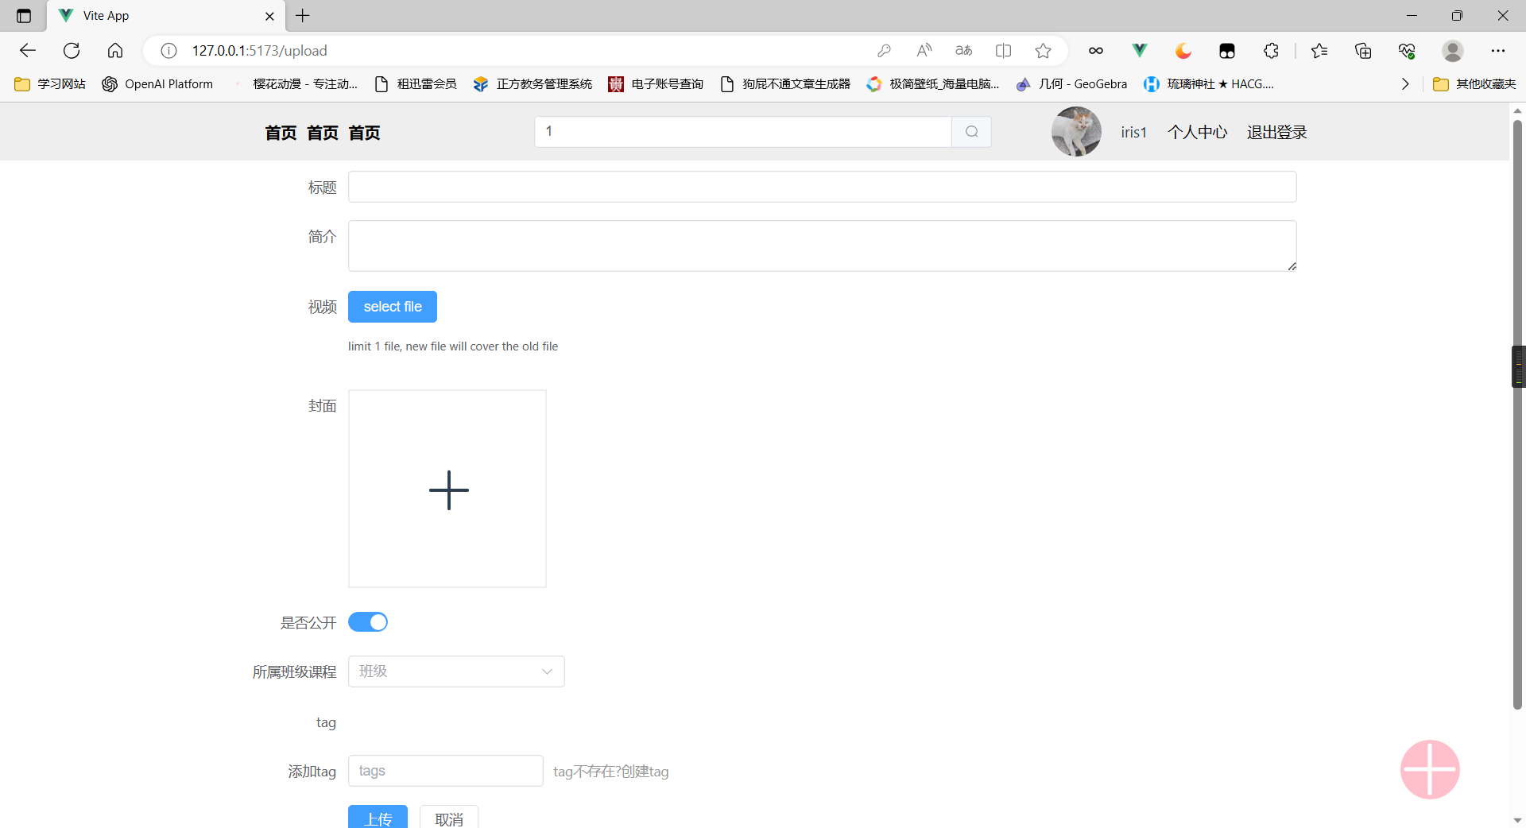

## 班级详情

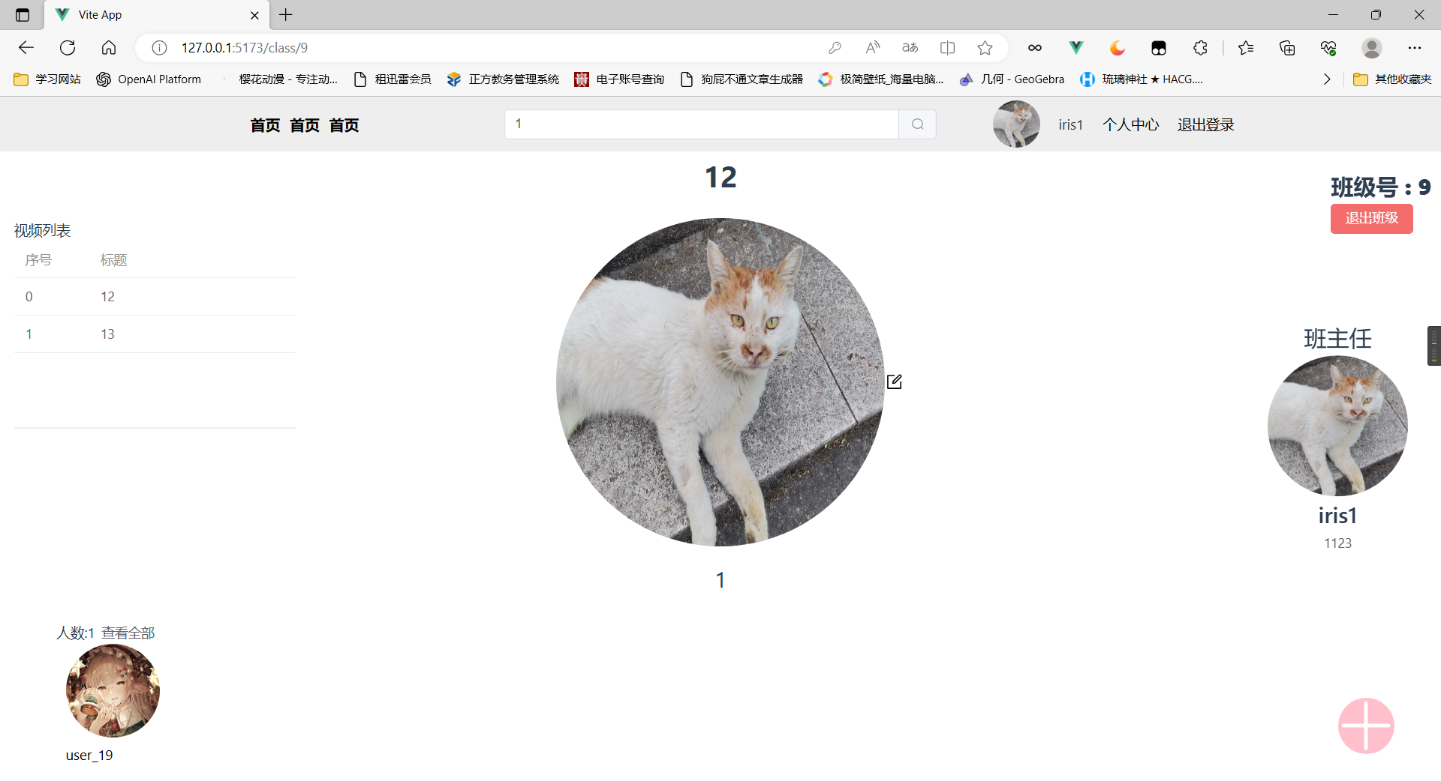

## 视频页面

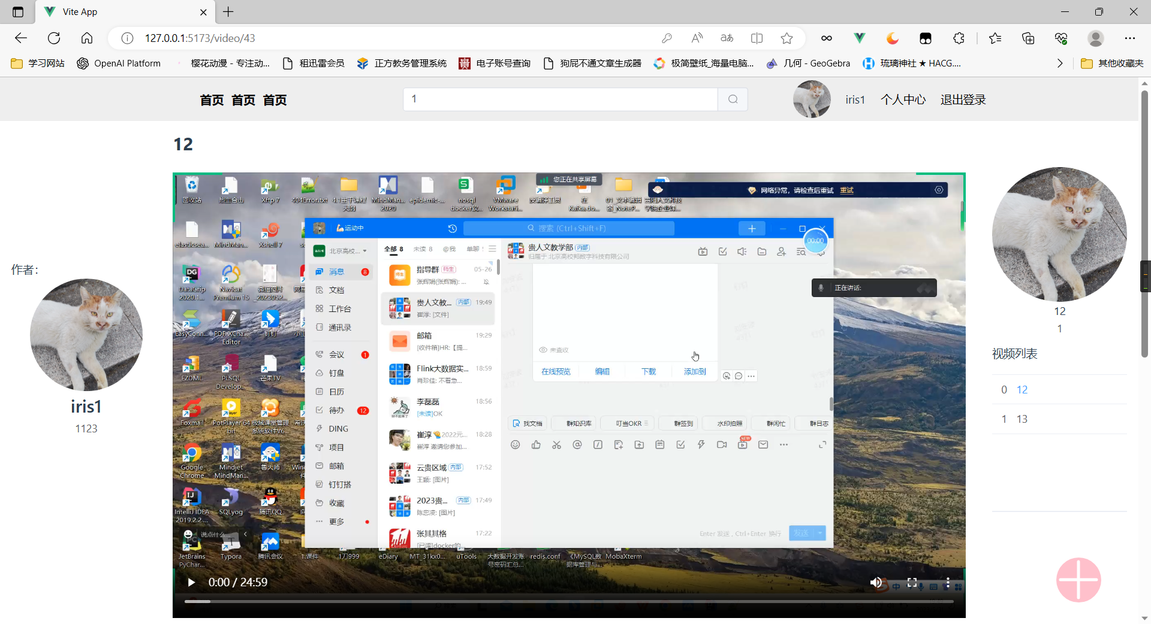

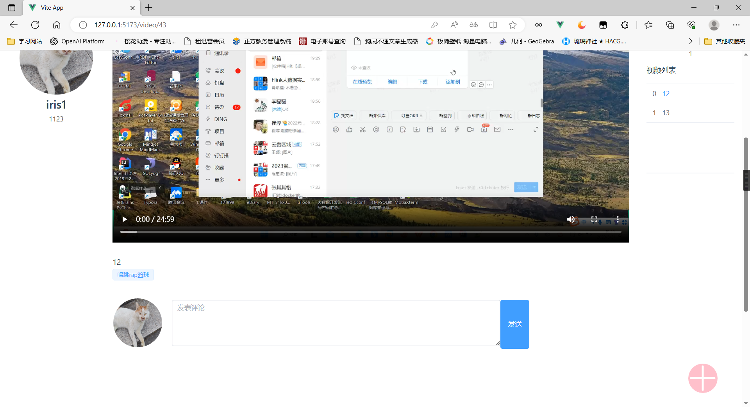

## 找回密码1

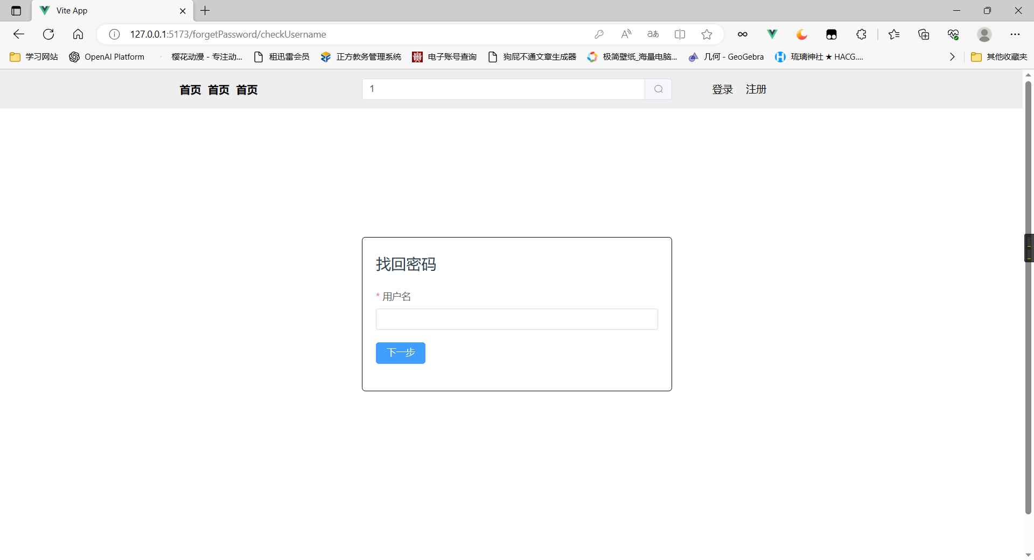

## 找回密码2

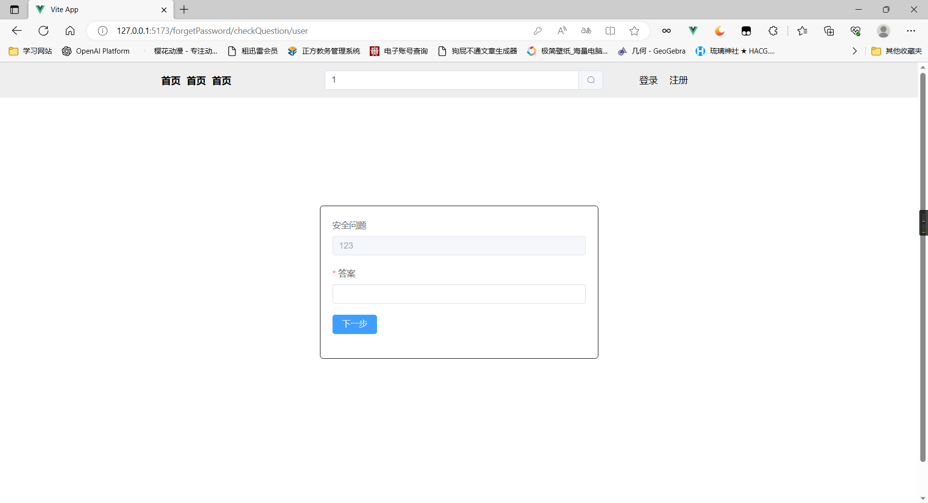

## 找回密码3

